豊栄病院患者総合支援センター いするぎ通信 平成３０年５月

森は急速に新緑に変わりました。雪代で、水は最高に冷たい。倒木に貼りつかないように気を付けて下ります。気持ち良い。今月もいするぎ通信を届けます。
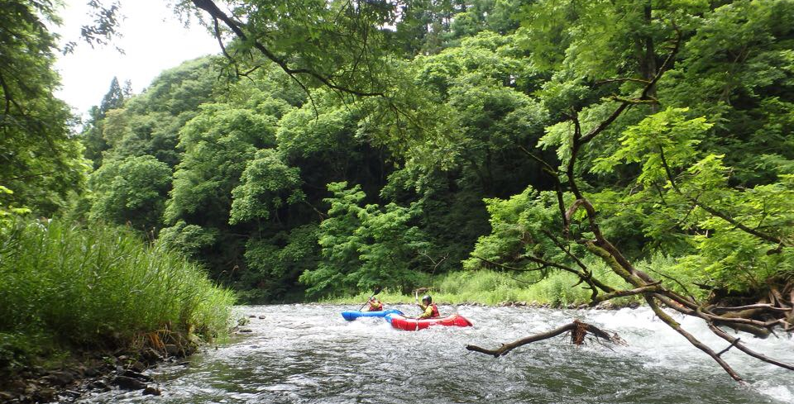
臨床検討会のお知らせ
日時；平成３０年５月８日（火） 午後６時
場所；豊栄病院 健診棟２階 多目的ホール
講演１：「1+1=2。これは正解でしょうか？」 山本尚先生 講演２：「内視鏡検査を通して学んだ事とこれから」 関慶一先生 共催：豊栄病院、MSD株式会社
●新しい先生二人の講演を企画しました。
５月の臨床検討会は、自己紹介を兼ねて、今後豊栄病院でやりたいことや目指したい医療などの話をお二人にしていただく予定です。是非ご出席を検討ください。軽食がありますので、参加予定は天木まで。連休明けのトークセッション、楽しみです。以下、お二人の講演内容の抄録です。読んでみて下さい。
講演１： 1+1=2。これは正解でしょうか？
この度、豊栄病院にお世話になります内科の山本尚と申します。臨床検討会で自己紹介を兼ねて、これまでやってきたこと、経験したこと、そしてこれからこの病院で行っていきたいことをお話させていただく機会を与えて頂きましたので、しばしの時間を頂戴して、お話させていただきます。基本的にお話するのは、1+1=2 これは正解でしょうか。と言う、今まで幾多の大学院生に一貫してお話してきたことを、これまでの経験をまじえてお話したいと思っております。眠たくなったらそれで構いませんので、しばしの時間、我慢のほどよろしくお願いします（山本尚）。
講演２：内視鏡検査を通して学んだ事とこれから
これまで多くの内視鏡検査を行い、チーム力とリスクマネージメントの大切さを学びました。苦痛を伴う検査はしたくないのが人の本音です。また手技に伴う合併症の予防と対策は、医師のみでは達成できません。被験者へ常に優しく接することを第一義とし、適正で安全な医療を提供するためには医療者の有機的な連携が大切です。内視鏡を通して学んできた事を今後は大きな視野で生かしつつ、皆様と合力して当地の更なる医療の発展に寄与したいと思っています（関慶一）。
●新しいＭＳＷが来ました。
はじめまして、４月から豊栄病院に赴任してまいりました、荒川歩実と申します。生まれは上越市で、前任地は上越総合病院でした。転勤はこれまでにも何度か経験させていただいているのですが、何度してもこのドキドキ感は慣れないものです。このたびは住まいの転居も伴っているため、生活も仕事も新しいことばかりで戸惑っている毎日です。新潟市には住むのも初めてで、まず車の多さ（通勤時の渋滞）にカルチャーショックを受けております。新しい土地に慣れるのにはいつも時間がかかるのですが、少しずつゆっくりとこの地に馴染んでいけたらと思っているところです。新潟市に住むのも初めて、ということで当然ながら豊栄のこともまだ分からないことだらけですが、ひとつひとつ携わらせていただきながら学ばせていただきたいと思っております。まだまだ不慣れではありますが、少しでもお役にたてるよう頑張っていきたいと思いますので、よろしくお願い致します（荒川歩実）。
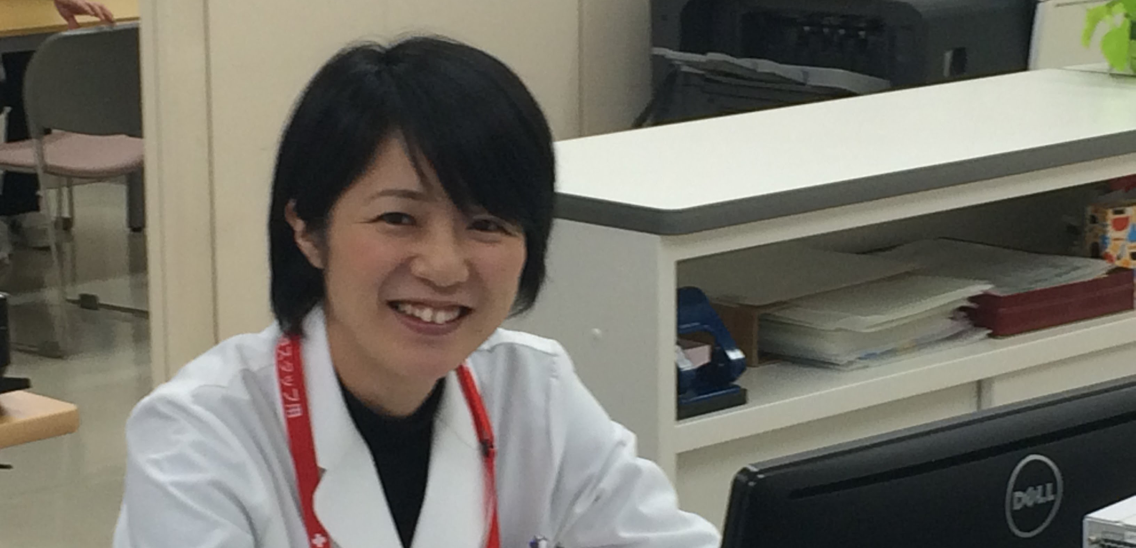
編集：水上はダムの放水が始まりハイウォーターです。悪魔の階段も出現し世界基準のラフトが楽しめます。カヤックの私は、近づきません。 センター長柄澤良

